Осанка – привычная поза непринужденно стоящего человека, которую он принимает без излишнего мышечного напряжения. Основными факторами, влияющими на осанку, являются положение и форма позвоночника, положение таза, сила мускулатуры.
Правильная осанка – это нормальная поза при стоянии и сидении: плечи развернуты и находятся на одном уровне, лопатки не выступают, расположены симметрично, живот подтянут, ноги в коленях не согнуты при стоянии, пятки вместе, голова держится прямо. Естественные изгибы позвоночника позволяют поддерживать нормальную позу. Осанка человека не только сказывается на красоте его фигуры, всём внешнем облике, но и оказывает прямое влияние на его здоровье. При её ухудшении нарушается функция дыхания и кровообращения, затрудняется деятельность печени и кишечника, снижаются окислительные процессы, что ведет к понижению физической и умственной работоспособности. Дефекты осанки часто вызывают нарушения зрения и ведут к образованию сколиоза, кифоза и остеохондроза.
У детей дошкольного возраста дефекты осанки выражены обычно не резко и не являются постоянными. Наиболее частый дефект – вялая осанка, для которой характерны чрезмерное увеличение шейного и грудного изгиба позвоночника, слегка опущенная голова, опущенные и сдвинутые вперед плечи, запавшая грудная клетка, отстающие от спины (крыловидные) лопатки, свисающий живот. Нередко ноги слегка согнуты в коленных суставах. На основе вялой осанки позднее могут сформироваться плоская и плоско-вогнутая спина, круглая и кругло-вогнутая спина, а так же боковые искажения (сколиоз) или комбинированное искажение.
Дефекты осанки могут отрицательно влиять на состояние нервной системы. При этом маленькие дети становятся замкнутыми, раздражительными, капризными, беспокойными, чувствуют себя неловко, стесняются принимать участие в играх со сверстниками. Дети постарше жалуются на боли в позвоночнике, которые возникают обычно после физических или статических нагрузок, на чувство онемения в межлопаточной области.
Главным действенным средством профилактики дефектов осанки является правильное и своевременно начатое физическое воспитание.
Поскольку на рост и формирование осанки оказывают влияние условия окружающей среды, родители и сотрудники дошкольных учреждений, должны контролировать позы детей при сидении, стоянии, ходьбе.
Важное значение имеют:
- своевременное правильное питание;
-свежий воздух;
- подбор мебели в соответствии с длиной тела;
- оптимальная освещенность;
- привычка правильно переносить тяжелые предметы;
- расслаблять мышцы тела;
- следить за собственной походкой.
Двигательные координации, физиологические изгибы позвоночника, своды стопы ребенка формируются в процессе его развития постепенно. Большую роль в этих процессах играют базовые факторы развития, сенсомоторные координации, окружающая среда ребенка. Именно эти факторы являются определяющими в развитии осанки ребенка, стопы, двигательного стереотипа. Среди базовых факторов развития выделяют:
- модально-специфические – связанные с органами чувств(тактильные, слуховые, зрительные, вестибулярные, обонятельные, вкусовые стимулы);
- кинестетический, кинетический, пространственный(пространство мира, схема тела);
- произвольной регуляции;
- энергетического обеспечения;
- межполушарного взаимодействия.
Осанка ребенка формируется с момента рождения до 9-10 лет. Именно в этот период жизни необходимо создавать условия для формирования правильной осанки и оптимального двигательного стереотипа. Уже к концу первого года жизни у ребенка образуется 4 естественных (физиологических) изгиба позвоночника: шейный и поясничный – выпуклостью вперед, грудной и крестцово-копчиковый – выпуклостью назад.
Передвижение ребенок начинает, пользуясь для опоры всеми конечностями. Верхние конечности у него не имеют хватательной функции, она вырабатывается позднее. У новорожденного постепенно выпрямляется тотальный кифоз. В лежачем положении дугообразное искривление позвоночника под действием силы тяжести головы на шейный отдел позвоночника, и нижних конечностей – на поясничный отдел сглаживается. Когда увеличивается сила мышц шеи, ребенок начинает поднимать голову и садится. В сидячем положении увеличивается поясничный кифоз, явление это нормальное. Брюшные мышцы у грудного ребенка очень слабые, поэтому в вертикальном положении живот под действием силы тяжести выпячивается и появляется небольшой поясничный лордоз. В первый период хождения осанка у ребенка следующая: выступающий живот, намечается поясничный лордоз, прямая верхняя часть туловища, иногда небольшой грудной кифоз, небольшая контрактура бедер, колени слегка согнуты.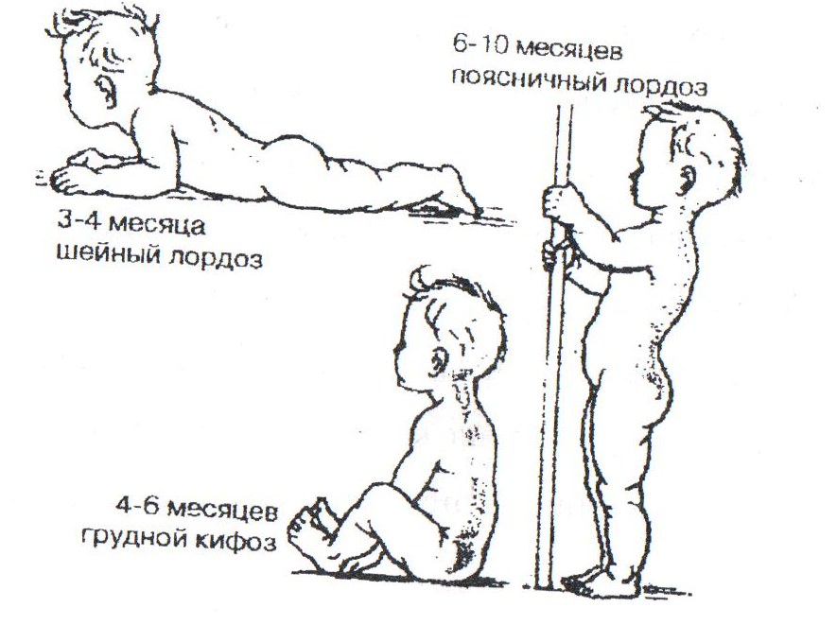
Переходный тип осанки у детей держится почти весь дошкольный период. Выпячивание живота уменьшается, но не исчезает, поясничный лордоз становится более заметным. Ребра, благодаря тяге брюшных мышц, наклоняются вперед, поэтому грудная клетка несколько уплощается, а плечи округляются, но остаются на своем месте сзади и не перемещаются вперед. Колени выпрямляются в вертикальном положении, но во время хождения остаются немного согнутыми.
В раннем детстве и младшем школьном возрасте у детей часто встречаются нарушения осанки, которые могут привести к серьезным расстройствам нормальной деятельности организма, а в запущенных случаях – к потере работоспособности и ранней инвалидности.

Варианты нарушения осанки.
Круглая спина – увеличение грудного кифоза с почти полным отсутствием поясничного лордоза. Для компенсации отклонения центра тяжести от средней линии ребенок стоит с согнутыми в коленных суставах ногами. При круглой спине грудь западает, плечи, шея и голова наклоняются вперед, живот выдвинут вперед, ягодицы уплощены, лопатки крыловидные.
Кругло-вогнутая спина – все изгибы позвоночника увеличены, увеличен угол наклона таза. Голова, шея, плечи наклонены вперед, живот выступает. Это наиболее часто встречающее нарушение осанки в старшем дошкольном возрасте – более 60 %. Эта форма осанки определяется наличием у детей верхнего и нижнего перекрестного синдрома, т.е. мышцы, склонные к укорочению – укорочены, мышцы, склонные к торможению – расслаблены.
Плоская спина – уплощение поясничного лордоза, наклон таза уменьшен. Грудной кифоз выражен плохо, грудная клетка смещена вперед. Лопатки крыловидные.
Плоско-вогнутая спина – уменьшение грудного кифоза при нормальном или слегка увеличенном поясничном лордозе. Грудная клетка узкая, мышцы живота ослаблены. 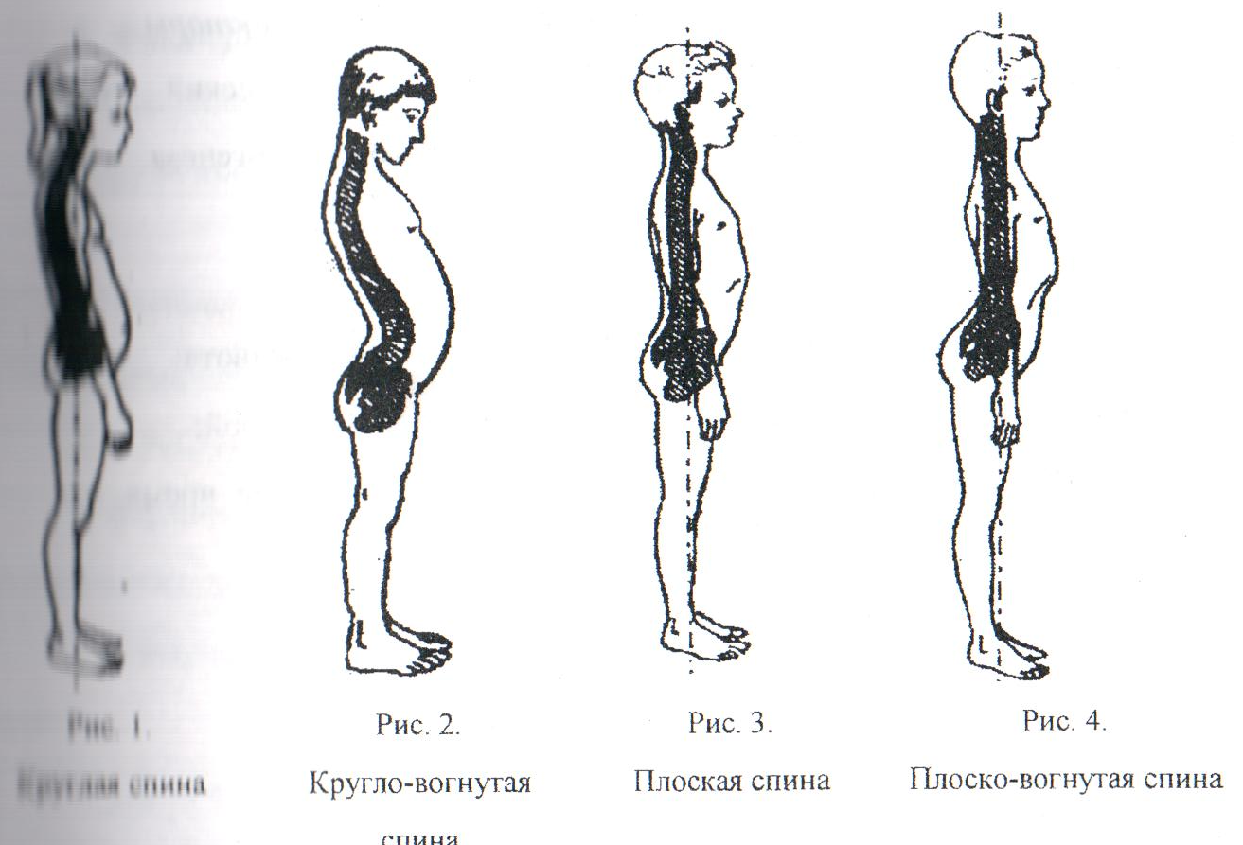

К специальным задачам в дошкольном возрасте при формировании правильной осанки относятся:
- отработка базовых факторов развития;
- формирование правильной осанки и образов правильных движений (оптимального двигательного стереотипа);
- стимуляция деятельности органов и систем, улучшение физического развития;
- улучшение координации движений;
- улучшение и нормализация эмоционального состояния, воспитание социально-уверенного поведения ребенка;
- активизация обменных процессов;
- повышение неспецифической сопротивляемости детского организма;
- растяжение и укрепление мышц передней поверхности тела и укрепление мышц брюшного пресса, с одновременной коррекцией изгиба поясничного отдела позвоночника (ПОП);
- укрепление мышц, отвечающих за постановку лопаток и направленное укрепление мышц-разгибателей спины с одновременной коррекцией грудного отдела позвоночника (ГОП);
- укрепление мышц рук и ног с акцентом на развитие свода стопы.
Все эти задачи объединяет одна, без решения которой невозможно добиться положительного результата – это воспитание рефлекса правильной осанки, сознательного желания стать здоровым, красивым, сильным.
Выработка и закрепление навыка правильной осанки происходит во время выполнения различных общеразвивающих упражнений, при которых обязательно сохраняется правильное положение тела; упражнений в равновесии и координации, предусматривающих развитие сенсомоторных связей центральной нервной системы. 5 – 6 летний ребенок уже должен уметь сочетать работу правой и левой рук, рук и ног, уметь производить движения с сопротивлением, работать на преодолении тяжести своего тела , координировать работу передней и задней половин тела. Многие дети теряют способность двигаться, если закроют глаза. Часто большие затруднения возникают при пересечении средней линии тела, сочетание поворотов головы и движений глаз, поворотов тела и движений рук и глаз.
А ведь именно эти виды координации лежат в основе таких жизненно-важных локомоций, как ползание, ходьба, бег. И все это неизбежно переходит в трудности при обучении письму и чтению, где необходимые движения руки, глаз, головы также связаны с пересечением средней линии тела.
Итогом сенсомоторного развития является:
1.Координация работы правой и левой половины тела (латеральность).
2. Согласованность работы верхней и нижней половин тела (центрация).
3. Согласованность работы передней и задней частей тела (фокус).
Любое отставание в развитии данных координаций влияет не только на формирование осанки ребенка, на его здоровье, но и на его способность к адаптации в окружающей среде, работоспособность, успешность, умение общаться со сверстниками и взрослыми, развитию неуверенности в себе, трудностям в обучении. Наличие даже одного из перечисленных отклонений уже может служить причиной формирования неправильной осанки. В приложении приведены тесты на степень развития сенсо- и психомоторных координаций.(см. стр. )
Коррекционно-развивающие упражнения без предметов
В первый месяц занятий следует начинать работу с детьми с ходьбы, ползания, лазания. Именно эти формы движения являются основой сенсомоторного развития, они помогут детям восстановить утраченные способности координировать свои движения, работу тела совместно с деятельностью органов чувств, зрения, слуха и нервной системы. Рассмотрим примеры.

Ходьба:
- без задания – 16 шагов;
- на носках, руки в стороны – 8 шагов;
- на пятках, руки за голову – 8 шагов;
- на внешней стороне стопы, руки на пояс – 8 шагов;
- перешагивая через модули – 8 шагов.
Методические рекомендации. Дети выполняют обычную ходьбу в колонне по одному. При выполнении ходьбы на носках колени не сгибать, шаги небольшие, руки точно в сторону, голову не опускать, смотреть прямо. При выполнении ходьбы на пятках не топать, ногу ставить мягко, руки за голову, локти развести, смотреть прямо, таз не отставлять. При перешагивании через модули, высоко поднимать бедро, оттягивая носок.
Комментарий. Необходимо регулярно повторять разные виды ходьбы, которые помогают устранять недостатки такие как: чрезмерное напряжение плечей, недостаточно выпрямленное туловище, некоординированная работа рук и ног, шарканье ногами. Кроме этого, ходьба способствует укреплению мышц стопы, что предотвращает развитие плоскостопия, формирует правильную осанку.
Ходьба босиком, по жесткой поверхности, по матам, по камушкам или пуговицам, по канату, по резиновым массажным коврикам, перешагивая через предметы, по гимнастической скамейке, полусферам, модулям и т.д. эффективно развивает рефлекс походки. Ходьба нормализует деятельность сердечно -сосудистой системы, желудочно-кишечной и эндокринной систем. Формируется зрительная система и увеличивается двигательный опыт.

Ползание:
Ползание на четвереньках:
1) ползание вперед, назад, зигзагом;
2) ползание гетеролатерально (правая рука - левая нога).
Ползание лежа на животе:
- «ящерка»;
- лежа на спине, отталкиваясь согнутыми ногами от пола;
- перекат, способом «бревнышко».
Методические рекомендации. Обратить внимание на правильное выполнение ползания. Движение, стоя на коленях, вперед выполняется разноименными рукой и ногой, с поворотом головы в сторону движущейся руки. То же самое при выполнении ползания назад. Часто, выполняя ползание по-пластунски, дети используют только руки, переставляя их и подтягиваясь, или еще включают в работу одну ногу. Задача педагога – контролировать перекрестную работу рук и ног с одновременным поворотом головы в сторону впередистоящей руки.
Комментарий. Это упражнение относится к обязательным и этапным. Если ребенок не может выполнить это упражнение, то более сложные координированные упражнения, бег и др. будут неэффективными и проблематичными. Ползание положительно влияет на формирование правильной осанки. Это упражнение способствует улучшению межполушарного взаимодействия, координации движений, способности ориентироваться в пространстве. Рекомендуется выполнять ползание по гимнастической скамейке; по наклонной поверхности; по камушкам, резиновым массажным коврикам; в упоре, стоя на коленях, в упоре на предплечьях, по-пластунски, «змейкой» и т.д. Рекомендуется включать ползание в каждое занятие, как в виде отдельного упражнения, так и в ходе игры, эстафеты.
Лазанье: по стремянке, гимнастической стенке.
- И.п. – стоя на полу, держась за рейку на высоте груди: присесть на вытянутые руки, вернуться в и.п.
- передвижение боковым шагом по рейке с переходом на др. секции стенки.
- комбинация вертикального лазания с кратковременными висами.
Методические рекомендации. Обратить внимание на то, как ребенок делает захват рейки руками (большой палец снизу рейки, остальные сверху) и как правильно ставит на рейку ноги (серединой стопы). Ребенок влезает вверх до определенной высоты, перехватывая руками следующую рейку, а потом переставляя ноги. Слезает обратным движением – сначала переставляет обе ноги на одну рейку, а потом перехватывает руками рейку.
Комментарий. Этот вид упражнений рассчитан на преодоление боязни высоты, овладение сложной координацией движений. Служит коррекционным упражнением в плане формирования осанки. Дети пользуются преимущественно приставным шагом, со временем все чаще выносят вперед разные руку и ногу – вырабатывается попеременный шаг. Задействована работа всего мышечного корсета.
Бег:
- легкий бег на носках;
- бег «змейкой» с переходом на ходьбу;
- бег с преодолением препятствия.
Методические рекомендации. Бег выполняется легко, свободно.
Комментарий. Бег по сравнению с ходьбой является более сложной координированной работой. Относительно быстрая смена направления движения формирует координацию работы правого и левого полушарий. Бег развивает у детей выносливость, скоростные качества, легкость, непринужденность движений.
Так же в работе с детьми используют упражнения на развитие симметричной мышечной силы.
Основная стойка (о.с.) – стоя, стопы параллельно друг другу, руки вдоль туловища.
Методические рекомендации. Тяжесть тела равномерно распределена на обе ноги; мышцы бедер напряжены, коленная чашечка поднята; брюшной пресс в тонусе, живот слегка втянут; ягодичные мышцы напряжены; плечи развернуты и опущены; голова приподнята, смотреть вперед-вверх.
Комментарий. Удерживать основную стойку от 15 до 30 секунд. Основной стойке следует специально обучать детей, т.к. умение правильно стоять в дальнейшем может выработать рефлекс правильной осанки.
Массаж биологически активных точек.
Массаж активизирует биоэнергетические зоны, «разогревает» организм, подготавливает органы и системы к последующей физической нагрузке. Выполнять его следует перед началом занятия, в подготовительной части урока. И.п. при массаже – «поза ученика» (сед на пятках), подогнув пальцы. Уже сама поза является рабочей, т.к. растягивает мышцы голени, стопы, передней поверхности бедра.
- Ладони: растирать сильно круговыми движениями.
- Щеки: растирать круговыми движениями ладоней от носа к ушам.
- Лоб: растирать ладонью, каждой поочередно.
Уши: растирать ушную раковину круговыми движениями большого и указательного пальцев.
- Волосистая часть головы: растирать пальцами обеих рук круговыми движениями спереди назад.
- Пальцы рук: обхватить один палец правой руки ладонью левой (как бы зажав его в кулак) и массировать каждый палец, сильно растирая его по всей длине.
Методические рекомендации. В и.п. обратить внимание на положение спины и головы. Спину держать прямо, голову не опускать, плечи опущены. Таз подать (наклонить) вперед. Не разводить пятки, держать их вместе.
Комментарий. Это положение способствует растягиванию передней поверхности голени и мышц-разгибателей стопы (профилактика плоскостопия). Делая массаж, дети стимулируют зоны на руках и стопах, необходимые для развития рефлексов правильной походки.
Упражнения для мышц шеи. Направлены на зрительно-моторную координацию, на укрепление и растяжение мышц шеи, на выравнивание мышечной тяги шейно-грудного отдела. Это наклоны головы вперед, назад, вправо, влево; повороты головы направо, налево; полукруги головы. Все наклоны делаются на выдохе.
Упражнения для рук и плечевого пояса. Упражнения тонизируют мышцы плечевого пояса, улучшается подвижность суставов плеч, лопаток, ключиц, прорабатывается грудной отдел позвоночника. При выполнении упражнений необходимо следить за осанкой, голову не опускать, не сутулиться, мышцы живота подтянуть. Это круговые движения плечами всеми руками.
Упражнения для мышц тела. Работа направлена на укрепление мышц спины, поясничного отдела, выравнивание мышечной тяги правой и левой половин тела, снятие мышечных напряжений. Это упражнение «кошечка проснулась» встать на колени, выгнуть спину и снова лечь на живот; стоя на четвереньках , скользить стопой и голенью по полу, делая как бы выпад.

Упражнения для формирования и закрепления навыка правильной осанки
- Встать к стене, касаясь ее затылком, лопатками, ягодицами, пятками, локтями. Сохраняя правильное положение, сделать шаг вперед, затем назад, вернуться в и.п.
- Принять правильную осанку у стены, приподняться на носки, удержаться в этом положении 3-4 минуты.
- То же самое, но без стены.
- Встать к стене, принять правильное положение, поднять руки в стороны - вверх, опустится в и.п.
- Принять правильную осанку у стены, присесть, разводя колени врозь и сохраняя положение головы и позвоночного столба. Медленно встать в и.п.
- То же самое, но без стены.
- Встать к стене, принять правильное положение. Поочередно поднимать ноги вперед, не сгибая в колене, не отрывая таза, плеч, головы от стены.
- И.п. – стоя, руку на живот. Вдох – надуть живот – выдох. Медленно.
- Ходьба с мешочком на голове.
- Лежа на спине – приподнять голову – проверить правильность расположения тела.
- Лежа на спине, принять правильную позу, закрыть глаза – расслабить все мышцы – стать как «тряпичная кукла». Открыть глаза, принять правильную позу.
Эти упражнения можно давать в любой части урока и как контрольные между упражнениями на укрепление мышечного корсета.

Работа с большим гимнастическим (ортопедическим) мячом.
Одним из самых эффективных средств развития и коррекции осанки для детей дошкольного возраста являются занятия на больших мячах. Занятия с мячами имеют свои особенности. Во-первых, это нестабильная опора, заставляет включать в работу те или иные группы мышц. Работа на подвижном, постоянно «желающим его уронить» мяче, усложняется тем, что ребенок вынужден балансировать, играя с мячом, пытаясь на нем удержаться. Немаловажную роль здесь играет и эмоциональный компонент – мяч это игрушка, он партнер, он красив и, главное, неподвижен, т.е. взаимодействует с ребенком.
Упр. 1 . И.п. – сидя на мяче, ноги на полу. Движения тазом вперед-назад, вправо-влево. Темп медленный.
Методические рекомендации. Спину держать прямо, голову не опускать.
Комментарий. Упражнение направлено на укрепление мышц таза, способствует формированию поясничного лордоза, укрепляет мышцы живота, снимает блок с мышц ПОП (поясничный отдел позвоночника).
Упр. 2. И.п. – стоя на коленях, мяч перед собой, руки прямые лежат на мяче. Лечь грудью на мяч, руки поставить на пол перед мячом. Выполнить перекат на живот – затем вернуться в и.п.
Методические рекомендации. Прокатываясь вперед, голову опустить, как бы обволакивая телом мяч.
Комментарий. Упражнение очень мягко растягивает мышцы всего тела, подготавливает их к работе, одновременно укрепляет мышцы грудного и шейного отдела позвоночника.
Упр. 3. И.п. – лечь животом на мяч, руки на полу перед ним. Переступая руками по полу, «шагаем» вперед в положение упор лежа, ноги на мяче. Возврат в и.п.
Методические рекомендации. Следует следить, чтобы дети не прогибались в пояснице, не сгибали руки в локтях. Ноги держать вместе, ягодицы напряжены.
Комментарий. Это упражнение требует хорошего включения в работу мышц брюшного пресса и спины.
Упр. 4. И.п. – сидя на мяче, руки сзади поставить на мяч. Шагаем вперед. Перекатываясь в положение - лежа на спине. Мяч придерживаем руками. Переступанием вернуться обратно.
Методические рекомендации. Спина прямая, живот в тонусе, смотреть на ноги, голову назад не запрокидывать.
Комментарий. Работа направлена на укрепление мышц ног, спины. Растяжение мышц-сгибателей тела, укрепление мышц шеи, ног.
Упр. 5. И.п. – сидя на полу, спиной к мячу, мяч придерживать руками. Ноги согнуты в коленях, стоят на полу. Шагая стопами вперед, «накатиться» спиной на мяч, как бы обволакивая его всем корпусом со спины (до прямых ног). В конце движения руки через верх опустить к полу. Вернуться в и.п.
Комментарий. Упражнение направлено на растяжение передней поверхности тела, укрепление мышц спины, ног. Увеличивается подвижность плеч, формируются изгибы позвоночника.

Упражнения с гимнастическим мячом
Гимнастический мяч – это многофункциональный «тренажер», хороший помощник в формировании осанки. Так же помогает развивать симметричную мышечную силу тела, что облегчает статическую работу по поддерживанию вертикальной позы.
Упражнения на нестабильной опоре (полусферы)
Упражнения способствуют улучшению координации движений. Воспитанию и закреплению навыка правильной осанки, восстановлению нарушенной статики. Чем чаще меняется положение центра тяжести тела, тем более дифференцирована работа мышц и более четкая выработка координации движений.
Упр. 1. И.п. – стоя 2-мя ногами на полусфере, руки за головой , ноги на ширине стопы. Слегка поджимая и разгибая пальцы, покачать опору.
Методические рекомендации. Упражнения выполнять сначала с открытыми глазами, потом закрыть. Стопы работают, раскачивая опору – мышцы стопы и голени напрягаются, балансируя на опоре, идет формирование короткой стопы. Переход от «зрячего» состояния в «слепое» - идет работа вестибулярного аппарата.
Комментарий. У ребенка улучшается координация в пространстве.
Упр. 2. Ходьба по «зыбкой дорожке». Выполнять босиком.
Методические рекомендации. Детям, у которых не сформирован свод стопы, очень важно работать над укреплением мышц стопы, ног, равновесием. Нужно подстраховывать детей.
Комментарий. Работа на нестабильной опоре дает особенно хорошие результаты в формировании стопы.
Резиновый жгут
Эффективное средство для усиления мышечного корсета. Основное требование при работе со жгутом – непременное натягивание. Дает хорошую нагрузку на мышцы-разгибатели тела, рук, ног. Это как раз то, что необходимо для выработки правильной осанки. Жгут заставляет мышцы ребенка трудиться и трудиться.
Упр. 1. И.п. – о.с., руки внизу; жгут, сложенный держать за концы, ладонями внутрь. Руки вперед – растягивать жгут, вернуться в и.п.
Методические рекомендации. Спина прямая, живот подтянут. Голова прямо, Разводя жгут, руки в локтях не сгибать.
Комментарий. Упражнение укрепляет мышцы рук, плечевого пояса. Формирует осанку. Очень важно, чтобы ребенок не смотрел на жгут, а ощущал натяжение мышцами.
Упр. 2. И.п. – о.с., руки вперед, хват за концы сложенного жгута. Приседая, развести руки в стороны
Методические рекомендации. Смотреть вперед, подбородок поднят. Живот подтянут, ягодицы напряжены.
Комментарий. Упражнение укрепляет мышцы рук, плечевого пояса, мышцы, приводящие лопатки.
Упр. 3. И.п. – о.с., руки вверх, хватом за концы жгута, приседая и растягивая жгут, опустить руки в стороны.
Методические рекомендации. Живот подтянут, ягодицы напряжены.
Комментарий. Упражнение увеличивает подвижность плечевого сустава, укрепляет мышцы спины.
Упр. 4. И.п. – о.с. ноги на ширине плеч, стопами на жгуте, руки вниз хватом за концы жгута. Поднимать жгут через стороны вверх.
Методические рекомендации. Живот подтянут, ягодицы сжаты.Голову вниз не опускать, руки в локтях не сгибать.
Комментарий. Укрепляются мышцы плечевого пояса, рук.
Упр. 5. И.п. – лежа на полу - на спине, жгут зацеплен за носок правой ноги.
Методические рекомендации. Поднимая ногу, колено не сгибать, носок тянуть на себя.
Комментарий. Укрепляется брюшной пресс, растяжение и укрепление задней поверхности бедра.
Упр. 6. И.п. – лежа на животе. Жгут зацеплен за носок правой ноги, под живот подложен валик. При плоском поясничном отделе валик не подкладывать. Сгибая руки в локтях, поднимать вверх правую ногу Методические рекомендации. Следить, чтобы при подъеме нога была прямая.
Комментарий. Данное упражнение направлено на растяжение мышц передней поверхности бедра, на укрепление ягодичных мышц и мышц задней поверхности бедра.
Процесс физического воспитания способствует оздоровлению детей. Необходимо комплексно решать оздоровительные, образовательные, воспитательные задачи. Оздоровительные задачи подразумевают физическое развитие ребенка; образовательные задачи – знакомство дошкольника с техникой выполнения движений, со спортивным инвентарем;
воспитательные задачи – учат умению побеждать и проигрывать. Систематические занятия физкультурой и спортом – самое лучшее средство предупреждения нарушения осанки.
Список литературы.
- Вавилова Е.Н. Учите бегать, прыгать, лазать, метать./Е.Н.Вавилова,-М.: Просвещение ,1983
- Здоровьеформирующее физическое воспитание. Развивающие двигательные программы для детей 5-6 лет/под ред. М.М.Безруких. – М.: Владос, 2001
- Осокина Т.И. Физическая культура в детском саду/ Москва, Просвещение, 1986
- Сулим Е.В. Занятия по физкультуре в детском саду. Игровой стретчинг/Творческий центр, Москва 2010
- Организация оздоровительно-профилактической работы с детьми дошкольного возраста в образовательных учреждениях с нарушением опорно-двигательного аппарата (осанки) с использованием комплексных методов лечебной физкультуры (балансировочные доски, физиомячи и др.). Методическое пособие, НП Центр здоровьесберегающих педагогических технологий, г.Н.Новгород, 2009
- Пусть ребенок будет здоровым/под ред. Л.Ф.Островской. – М., Просвещение, 1979

Приложение 1
Тесты на степень развития сенсомоторных и психомоторных координаций
Вид координации | Упражнения - тесты | Вариант результата
Согласованность работы правой и левой половин тела (латеральность) | 1.Ходьба с работой рук | - гетерально (правая рука, левая нога);  - гомолатерально («иноходец» - правая рука, правая нога)  - руки неподвижные или совершенно беспорядочные движения
 | 2.Перекрестные движения – касания в ходьбе с высоким подниманием бедра правой и левой сторон тела противоположной рукой | - без затруднений;  - гомолатерально;  - путаются движения рук и ног
 | 3.Вращение головой от плеча к плечу (скользя подбородком по груди) | - без затруднений;  - поворот вместо вращения;  - наклон вместо вращения
Согласованность работы верхней и нижней частей тела (центрация) | 1.Правильная основная стойка | - правильная, подтянутая осанка;  - трудности в удержании правильной осанки;  - нарушения осанки (сутулость, согнутые ноги, опущенная голова, отвислый живот)
 | 2.Растягивание икроножной мышцы и задней поверхности бедра | - без затруднений;  - боль в икроножной мышце и стопе;  - боль и скованность всей задней поверхности ноги
 | 3.И.п. –сидя на полу, ноги прямые – наклон вперед, взять себя за голень | - без затруднений;  - боль в задней поверхности бедра;  - боль в пояснице;  - боль по всей задней поверхности тела
 | 4.И.п. – основная стойка. Наклон головы вперед-назад | - без затруднений;  - с потерей равновесия;  - боль в шейном отделе позвоночника (ШОП), между лопатками
Согласованность работы передней и задней частей тела (фокус) | 1.И.п. – основная стойка. Наклон вперед, достать носки ног руками | - без затруднений;  - боль в задней поверхности ног;  - потеря равновесия
 | 2.И.п. – основная стойка. Наклоняясь назад, достать пятку правой ноги левой рукой и наоборот | - без затруднений;  - потеря равновесия;  - боли в передней поверхности бедра;  -гомолатерально – правой рукой достает правую ногу

